G(s) del filtro passa basso RC
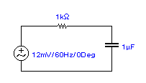
Esercizio: Calcolare la G(s) di un filtro RC e disegnare il suo diagramma del modulo e della fase.
Nel filtro RC si ha una
G(s)= Vu(s)/Vi(s)= (1/Cs)/ ( R+ 1/Cs)= 1/(1+ RC*s) -->
G(S)= 1/(1+RCs)
essendo il polo p della G(s)
p = 1/ RC = w
w=2*3.14*f =1 /RC -->
la frequenza di taglio del filtro passa basso è

f=1/( 2*3.14 * RC ) =1/RC
Di solito la costante RC viene chiamata τ ( si legge tau, lettere greca) ed ha la dimensione del tempo misurato in secondi cioè
τ= RC =[s]
se il filtro è di tipo RC e il suo inverso
1/RC =[Hz]

Calcoliamo Diagramma di Bode del filtro RC.
Facendo tutti i i limiti della funzione | G(s)| dB , (come nell'esercizio precedente), si dimostra che , nel polo p = 1/RC e quindi anche nella frequenza di taglio si ha una attenuazione di - 3dB pari ad una diminuzione del 30% dell'amplificazione ( vedi grafico del diagramma di Bode del modulo in dB).
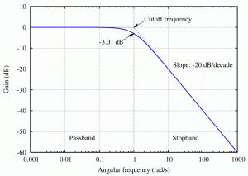 fig: Diagramma di Bode del modulo in decibel
Il filtro RC e' quindi di tipo passa basso in quanto per pulsazioni inferiori alla pulsazione di taglio si ha | G(s)| dB uguale a zero, dopo la pulsazione di taglio ( o frequenza di taglio), si ha una attenuazione di -20dB/ dec, mentre nel polo ( o nella frequenza di taglio) si ha una attenuazione di -3dB ( o del 30%).

